4 Hoạt Động Liên Quan Đến Giáng Sinh Giáo Viên Có Thể Tổ Chức Cho Mọi Lớp Học

Giáng sinh là một chủ đề thú vị giáo viên có thể sử dụng trong chương trình giảng dạy vào tháng 12. Ngay cả khi học sinh không tổ chức lễ Giáng sinh, hầu hết các con vẫn cảm thấy thú vị khi tìm hiểu về một phong tục, một lễ hội được tổ chức ở các nơi khác trên thế giới.
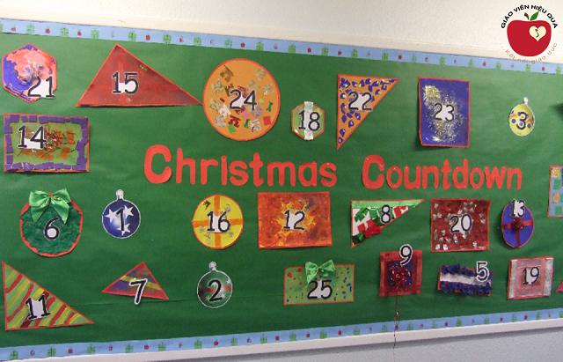
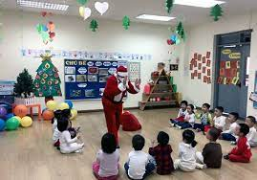
Hoạt động cho ngày giáng sinh
Giáng sinh là một chủ đề thú vị giáo viên có thể sử dụng trong chương trình giảng dạy vào tháng Mười Hai. Ngay cả khi học sinh không tổ chức lễ Giáng sinh, hầu hết chúng vẫn cảm thấy thú vị khi tìm hiểu về một phong tục, một lễ hội được tổ chức ở các nơi khác trên thế giới. Hãy thêm những ý tưởng này vào các bài học để làm cho chúng thú vị và hấp dẫn hơn.
- Tổ chức các buổi đọc sách về chủ đề Giáng sinh
Chọn một số cuốn sách hay bài thơ, bài hát về Giáng sinh mà bạn yêu thích để đọc cho học sinh. Sử dụng các cuốn sách có vần điệu sẽ là sự lựa chọn tốt để giúp học sinh cảm thấy thích thú. Tùy nội dung chương trình đang dạy, giáo viên có thể dễ dàng biến những điều này thành các bài học ngữ pháp và từ vựng hoặc tổ chức cuộc thi “book review” cho cả lớp,…
- Các bài viết
Bài viết là công cụ rất tốt để có được học sinh tập trung vào một chủ đề, một kĩ năng qua các văn bản. Hãy thử sử dụng chủ đề giáng sinh để giúp học sinh phát triển các bài viết và áp dụng các kĩ năng đã được học.
Học sinh có thể viết thư cho ông già Noel, viết thư gửi đến những người mà chúng yêu quý hoặc đơn giản thiết kế các tấm thiệp và viết lời chúc gửi đến bạn bè và người thân,…
- Các dự án STEM
Giáng sinh là thời gian vui vẻ và những điều tốt đẹp. Cho học sinh của bạn một chút thời gian để làm một cái gì đó liên quan đến Giáng sinh theo một cách sáng tạo. Đưa ra cho học sinh một Dự án STEM để giúp họ giải quyết vấn đề. Một số ý tưởng bao gồm:
- Xây dựng một người tuyết chỉ bằng cách sử dụng 9 chiếc que và keo dán.
- Thiết kế cây thông Noel đứng bằng giấy và băng màu xanh lá cây.
- Thiết kế máy phóng tuyết bằng cách sử dụng một số thanh tre và băng cao su, và một thìa nhựa
- Dựng cây thông Noel bằng 5 ống nhựa và đất nặn.
Đây là những ý tưởng thú vị có thể áp dụng cho học sinh. Hãy đặt ra các câu hỏi trong quá trình thực hiện để học sinh tư duy và tìm câu trả lời. Ví dụ: bạn đã sử dụng bao nhiêu thanh que để tạo bông tuyết của mình? bạn đã lên kế hoạch cho bộ phim hoạt hình như thế nào ? bạn đã thành công với tòa nhà của bạn chưa ? bạn cần phải thay đổi gì để hoàn thiện công việc?
- Bản đồ Giáng sinh trên toàn thế giới
Thực hiện một dự án nghiên cứu với học sinh về sự kiện Giáng sinh từ khắp nơi trên thế giới. Điều đầu tiên bạn phải làm là có được một bản đồ lớn (đủ lớn để hiển thị các quốc gia trên thế giới). Sau đó, học sinh sẽ làm việc theo cặp hoặc nhóm và nghiên cứu các quốc gia khác nhau và cách họ tổ chức lễ Giáng sinh trên toàn thế giới. Cho học sinh trình bày những phát hiện của mình cho lớp và dán nhãn bản đồ khi trình bày. Đây là một hoạt động vui nhộn và tương tác nhằm khuyến khích học sinh hợp tác và làm việc nhóm.

